

Ai Varom
2018 m. sausio 11 d. · Pridėti temų
Kai labai norisi skrist ilgai ir toli, o ore drūtai daug žemiau nulio :-) 6-7 sluoksniai paskaičiuoti šimtukui antram trečiam, bet juk tam ir gimėm?! :-)

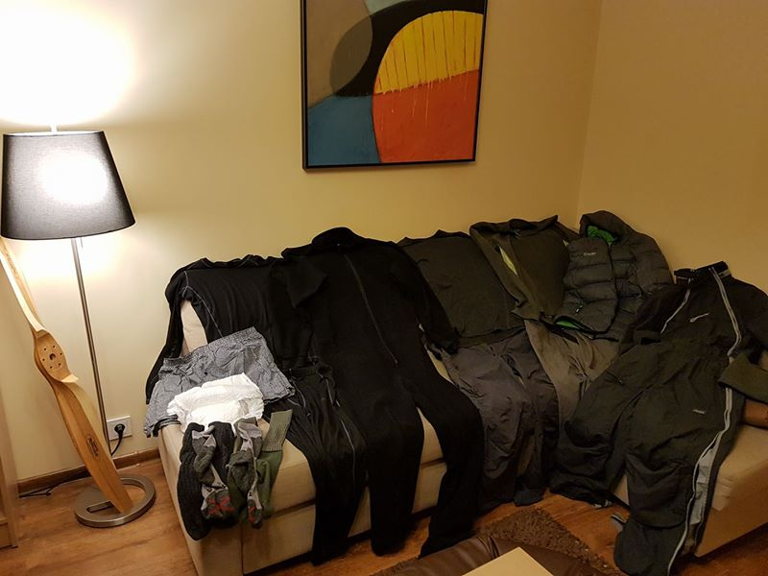

218 komentarų
47Vidas Tamošiūnas, Simona Schwarzkopf ir 45 kiti (-ų)
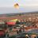Paramotor.lt - Motorizuoti parasparniai Lietuvoje
Patinka
Patinka
Labai patinka
Cha cha
Oho!
Liūdnas (-a)
Piktas (-a)
Komentuoti

Komentarai

Saulius Rudokas Sparno reiks tandeminio! :-D
Tvarkyti
Patinka
· Atsakyti · 1 m.

Ai Varom Manau didžiausias iššūkis bus ne sparnui, o pačio pirmojo sluoksnio talpai :-D

1

Tvarkyti
Patinka
· Atsakyti · 1 m.
Rašyti atsakymą...


Gediminas Kuncevicius :D oho kiek hebros :D
Tvarkyti
Patinka
· Atsakyti · 1 m.
Ai Varom Sunku žengti tą žingsnį :-D
Tvarkyti

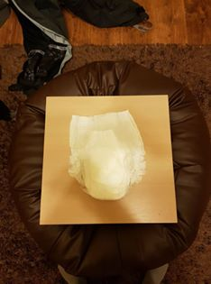

10

Patinka
· Atsakyti · 1 m.
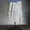
Artūras Mkrtūmian anksciau ar veliau...:D

1

Tvarkyti
Patinka
· Atsakyti · 1 m. · Redaguota

Raimis Mad nu bet imanoma gi pakentėti tas 5 valandas nemyžus :D
Tvarkyti
Patinka
· Atsakyti · 1 m.
Rašyti atsakymą...

Saulius Rudokas Gero vejo ir šiltų kiaušų! :-D

1

Tvarkyti
Patinka
· Atsakyti · 1 m.

Kęstutis Želnys Taip, ir aš panašiai, bet ... vis viena išsiurbia energiją ir norisi karšton vonion ir lašiuko, kito ;)
Tvarkyti
Patinka
· Atsakyti · 1 m.
Ai Varom

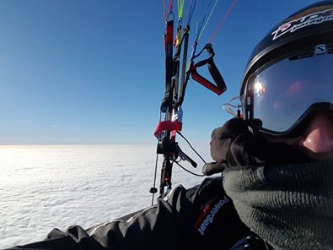

4

Tvarkyti
Patinka
· Atsakyti · 1 m.
Raimis Mad tamstos mokslinis bendradarbis Jonavos miške - varyk gelbėti nesiselfinęs :D
Tvarkyti
Patinka
· Atsakyti · 1 m.
Rašyti atsakymą...

Ai Varom

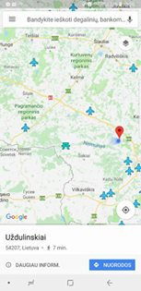

Tvarkyti
Patinka
· Atsakyti · 1 m.

Ričardas Matickas Donatas Zataveckas pranešė jog leidžiasi avariniai saugiu būdu netoli Jonavos,į mišką
Sparnas apledėjo ir "parašutuoja"
Sprendimas leistis teisingas

1

Tvarkyti
Patinka
· Atsakyti · 51 sav. · Redaguota
Raimis Mad O Aivaro neapledėjo ?
Tvarkyti
Patinka
· Atsakyti · 1 m.
Rašyti atsakymą...

Ričardas Matickas Nusileidimas pavyko sklandžiai. Sparnas kabo 4m aukstyje medžiuose
Tvarkyti
Patinka
· Atsakyti · 1 m.
Raimis Mad ar yra kas išgelbėja ?
Tvarkyti
Patinka
· Atsakyti · 1 m.
Rašyti atsakymą...

Ričardas Matickas Miško kirtėjai matė krentatį, atbėgo gelbėt :)
Tvarkyti
Patinka
· Atsakyti · 1 m.
Raimis Mad nu tai vakare žiūrėsim per žinias :D
Tvarkyti
Patinka
· Atsakyti · 1 m.
Rašyti atsakymą...

Saulius Rudokas Blembacki, gerai kad sekmingai.
Tvarkyti
Patinka
· Atsakyti · 1 m.
Ričardas Matickas Variklis debesyje prarado trauką, ir niekaip nepavyko iškopt virš debesų.
Skrendant po debesimis reikėjo laukt apledėjimo
Tvarkyti
Patinka
· Atsakyti · 1 m.
Raimis Mad tai varo pagal VFR ? :))))
Tvarkyti
Patinka
· Atsakyti · 1 m.
Ričardas Matickas :) jeigu supranta kas tai yra :)
Tvarkyti
Patinka
· Atsakyti · 1 m.

Kęstutis Želnys METAR skaityt rekomenduoju prieš skrendant :
Tvarkyti

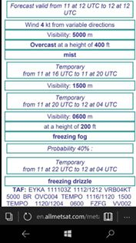

Patinka
· Atsakyti · 1 m.
Rašyti atsakymą...

Saulius Rudokas Na jo, siandien bjaurus oras. Dregme ir saltis savo daro.
Tvarkyti
Patinka
· Atsakyti · 1 m.
Raimis Mad sunkūs tie transkontinentiniai.... nu bet kad kažkam sparnas būtų apledėjas skrendant - dar neteko girdėti :)
Tvarkyti
Patinka
· Atsakyti · 1 m.
Artūras Mkrtūmian Temp minusine ir ilindo i debesi pilna vandens...
Tvarkyti
Patinka
· Atsakyti · 1 m.

Ričardas Matickas pridėjo nepatirtis. Užtraukti trimeriai. Truko srautas>
Atleisti trimeriai su gazais butu padėję
Tvarkyti
Patinka
· Atsakyti · 1 m.
Raimis Mad būtų turėjas gazų - būtų virš debesų išokęs. Taigi su tanklaiviu skrido.
Tvarkyti
Patinka
· Atsakyti · 1 m.
Ričardas Matickas Nusileides butu ne bele kur, parašutuodamas, o valdomas, šalia kelio.

1

Tvarkyti
Patinka
· Atsakyti · 1 m.
Raimis Mad Ričardas Matickas silpnas buvo aerodinamikos kursas :DDD
Tvarkyti
Patinka
· Atsakyti · 1 m.
Rašyti atsakymą...

Ričardas Matickas

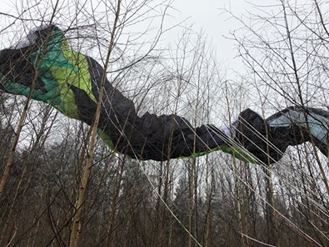

1

Tvarkyti
Patinka
· Atsakyti · 1 m.
Ričardas Matickas

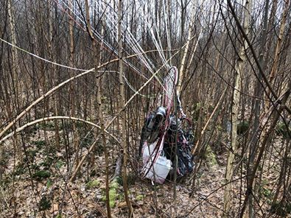

1

Tvarkyti
Patinka
· Atsakyti · 1 m.
Ričardas Matickas

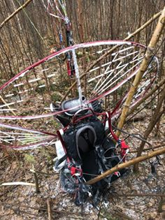

2

Tvarkyti
Patinka
· Atsakyti · 1 m.
Raimis Mad gražiai pasicukravęs :)
Tvarkyti
Patinka
· Atsakyti · 1 m. · Redaguota
Raimis Mad gerai kad nepasimovė ant tų berželių
Tvarkyti
Patinka
· Atsakyti · 1 m.
Rašyti atsakymą...

Artūras Mkrtūmian Tikiuosi GoPro buvo ijungta :)
Tvarkyti
Patinka
· Atsakyti · 1 m.
Raimis Mad tikiuosi panaudojo sertifikuotą pagalbos šaukinį "Danatai Danatai" :D
Tvarkyti
Patinka
· Atsakyti · 1 m.
Rašyti atsakymą...


Remigijus Ralickas Jurbarko krastas ruosias sutikimui.;)
Tvarkyti

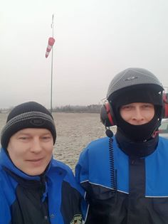

1

Patinka
· Atsakyti · 1 m.
Ai Varom As 2km

2

Tvarkyti
Patinka
· Atsakyti · 1 m.
Gediminas Kuncevicius Aivarai astriu pojuciu truksta?
Tvarkyti
Patinka
· Atsakyti · 1 m.
Ričardas Matickas Sausą pampersą jam paruoškit pakeitimui .
Tvarkyti
Patinka
· Atsakyti · 1 m.
Raimis Mad mesk papmersa is 2 km aukscio - bus įvykis kažkieno kaime...laikraščiai rašys :D
Tvarkyti
Patinka
· Atsakyti · 1 m.
Rašyti atsakymą...

Ai Varom Donatas Zataveckas gyvas ir sveikas. Ačiū Jėzui ir kitiem palaikantiems. Aš gi apsimyžau virš Ariogalos ir judu į Nidą.. padėkit Doncei..

6

Tvarkyti
Patinka
· Atsakyti · 1 m.
Artūras Mkrtūmian kaip tau nesalta rankom issitraukt telefona ir rasyt kazka? ar pirstines touchines?:)
Tvarkyti
Patinka
· Atsakyti · 1 m.
Raimis Mad nu kaip 2 km aukštį ir apsimyžęs ...tai normaliai žinutes rašai 😁

3

Tvarkyti
Patinka
· Atsakyti · 1 m.
Raimis Mad Artūras Mkrtūmian musiek sekretorę pasiėėme :D
Tvarkyti
Patinka
· Atsakyti · 1 m.
Raimis Mad bjauru sakyti ...bet Nidoj leisis apsimyžęs 😆
Tvarkyti
Patinka
· Atsakyti · 1 m.
Rašyti atsakymą...


Donatas Zataveckas Jaučiuisi puikiai. Ačiū dviem žmonėm kurie kirto mišką. Be jų iš čia nė krust. Papyliau tik propą...

4

Tvarkyti
Patinka
· Atsakyti · 1 m.
Artūras Mkrtūmian pigus avarinis :) smagu matyt tavo komentarus ;)
Tvarkyti
Patinka
· Atsakyti · 1 m.
Saulius Rudokas Dziugu , kad sekmingai!
Tvarkyti
Patinka
· Atsakyti · 1 m.

Donatas Zataveckas Čia tik kapeikos sniego. Žmonės kai pamatė, sakė galvojom kad sniego senį kažkas pakėlė į orą. Įdomu kiek sniego viduje...
Tvarkyti

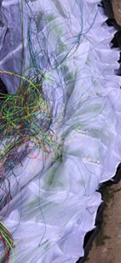

3

Patinka
· Atsakyti · 1 m.
Rašyti atsakymą...

Donatas Zataveckas

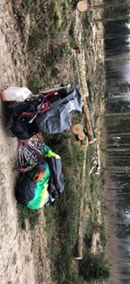

1

Tvarkyti
Patinka
· Atsakyti · 1 m.
Saulius Rudokas Taip miška išguldė, kol tave ištraukė ? :-D
Tvarkyti
Patinka
· Atsakyti · 1 m.
Rašyti atsakymą...

Ričardas Matickas 😁 ilgai ir laimingai gyveno ....
Iki kito karto ...
Tvarkyti
Patinka
· Atsakyti · 1 m.
Ai Varom

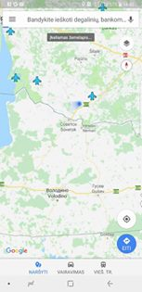

Tvarkyti
Patinka
· Atsakyti · 1 m.
Artūras Mkrtūmian "na lieva" tik nevaryk :D
Tvarkyti
Patinka
· Atsakyti · 1 m.
Raimis Mad Artūras Mkrtūmian kaip tik tegu varo :D
Tvarkyti
Patinka
· Atsakyti · 1 m.
Rašyti atsakymą...


Radz Vaidotas Nu Jūs ekstremalai, ir kiaušu negaila tokiu oru skraidyt. 😄
Tvarkyti
Patinka
· Atsakyti · 1 m.
Artūras Mkrtūmian Kaip ir laikas leistis?:)
Tvarkyti
Patinka
· Atsakyti · 1 m.
Artūras Mkrtūmian Ai Varom o tu nusileidai? ir ar nusileidai sekmingai?:)

1

Tvarkyti
Patinka
· Atsakyti · 1 m.
Ai Varom Tūpsiu švintant..
Tvarkyti
Patinka
· Atsakyti · 1 m.
Ričardas Matickas Dar jis skrenda
Tvarkyti
Patinka
· Atsakyti · 1 m.
Kęstutis Želnys O kas jam belieka?
Tvarkyti
Patinka
· Atsakyti · 1 m.
Rašyti atsakymą...

Ričardas Matickas zemej tamsa , atsargiai
Tvarkyti
Patinka
· Atsakyti · 1 m.
Kęstutis Želnys Jo, užsirišk akis, įsibėgėk iki 50km/h ... tik atsargiai ... ;)
Tvarkyti
Patinka
· Atsakyti · 1 m.
Rašyti atsakymą...

Ričardas Matickas Klaipėdos aero leiskis
Tvarkyti
Patinka
· Atsakyti · 1 m.
Remigijus Ralickas Siapus debesu tikrai tamsa, tika ir parejom po skrydziu. Debesys labai zemai, bent palei Erzvilka.

1

Tvarkyti
Patinka
· Atsakyti · 1 m.
Kęstutis Želnys Debesų šiandien nėr ... tik "mist" ir "freezing fog" ;)
Tvarkyti
Patinka
· Atsakyti · 1 m.
Remigijus Ralickas Teisingai, i ruka toki ilindom, kuo auksciau, tuo ledejimas didesnis, leidomes pazeme tada pasisukinet.
Tvarkyti
Patinka
· Atsakyti · 1 m.
Rašyti atsakymą...

Ričardas Matickas Donatas su transportu randasi 60 km iki Klaipėdos.Cia Aivarui info

1

Tvarkyti
Patinka
· Atsakyti · 1 m. · Redaguota
Kęstutis Želnys O tai į Nidą neskris? ;)
Tvarkyti
Patinka
· Atsakyti · 1 m.
Ričardas Matickas Jau į Švediją papraščiau būtų ...
Tvarkyti
Patinka
· Atsakyti · 1 m.
Ričardas Matickas Prie Klaipėdos rūkas , jog nesimato vėjo jėgainių viršutinių sraigtų
Tvarkyti
Patinka
· Atsakyti · 1 m. · Redaguota
Ričardas Matickas Va pajūrio pakrantėj labai viskas gražu.
švariau , skaidriau , giedriau

1

Tvarkyti
Patinka
· Atsakyti · 1 m.
Rašyti atsakymą...

Ričardas Matickas Aivarai, kai isijungsi telefona ( jeigu beisijungsi :) ) , taves ekipažas jau laukia NIDOJ

1

Tvarkyti
Patinka
· Atsakyti · 1 m.
Saulius Rudokas Dar nenusileido??:-o
Tvarkyti
Patinka
· Atsakyti · 1 m.
Ričardas Matickas ne
Tvarkyti
Patinka
· Atsakyti · 1 m.
Rašyti atsakymą...

Artūras Mkrtūmian Aivarai varyk i Palanga arba i Karmelava ten KTT su sviesom :)

1

Tvarkyti
Patinka
· Atsakyti · 1 m.
Ričardas Matickas Ekipažas išmaišęs visą Nidą, už pusvalandžio praneš policijai apie dingimą

1

Tvarkyti
Patinka
· Atsakyti · 1 m. · Redaguota

Tomas Brusokas Tokiu oru reiktų nelaukti pusvalandžio...
Tvarkyti
Patinka
· Atsakyti · 1 m.
Ričardas Matickas darė pora vietu apvažiuoja sake
Tvarkyti
Patinka
· Atsakyti · 1 m.
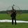
Saulius Rudokas Reikia kelt malunsparni su termovizoriumi.

1

Tvarkyti
Patinka
· Atsakyti · 1 m.
Rašyti atsakymą...

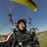
Darius Paliukenas Laikom špygas. Aivarai pasiduodam, išlįsk.

1

Tvarkyti
Patinka
· Atsakyti · 1 m.
Ričardas Matickas Pranešama
Tvarkyti
Patinka
· Atsakyti · 52 sav.
Saulius Rudokas Bl.... :-/
Tvarkyti
Patinka
· Atsakyti · 52 sav.
Ričardas Matickas policija atvaro
Tvarkyti
Patinka
· Atsakyti · 52 sav.
Tomas Brusokas Tegul reikalauja traktuoti kaip dingusį orlaivį. Tegul sako, kad kuro neužtektų iki dabar kybot. Svarbios minutes... Blogiausiu atveju galima pabandyti skambinti į aeronautikos gelbėjimo koordinacini centrą...

3

Tvarkyti
Patinka
· Atsakyti · 52 sav.
Rašyti atsakymą...

Remigijus Ralickas Laukiam ir mes ziniu. Vienas kieciausiu pilotu, manau viskas bus gerai. Laikom spygas.

3

Tvarkyti
Patinka
· Atsakyti · 52 sav.
Ričardas Matickas Pranešta pasieniui, pakrančių apsaugos tarnybai ir laukia atsakymo dėl sraigtasparnio 😞 Donce dabar Nidos policijoje.
Tvarkyti
Patinka
· Atsakyti · 52 sav. · Redaguota

Povil Ka Skambinau draugeliui iš VSAT. Jie neturi paruošto sraigto (turi, tačiau tik tinkamą VFR), todėl reikia skambint kariškiam.
Jis paskambins, pradės koordinavimą.…Žr. daugiau
Tvarkyti
Patinka
· Atsakyti · 52 sav.
Artūras Mkrtūmian Povil Ka realu nes 1500m pagal prognozes pute 8m/s
Tvarkyti
Patinka
· Atsakyti · 52 sav.
Povil Ka Jei turėsit žinių, etc - pasukit +370 706 94587 arba +370 706 94588. Čia koordinacinio centro telefonai.
Tvarkyti
Patinka
· Atsakyti · 52 sav.
Rašyti atsakymą...

Ričardas Matickas Atvaro iš Klaipėdos dronai su termovizoriais

1

Tvarkyti
Patinka
· Atsakyti · 52 sav.
Artūras Mkrtūmian Tikiuosi sausumoj nusileides
Tvarkyti
Patinka
· Atsakyti · 52 sav.
Rašyti atsakymą...

Ričardas Matickas telekomo informacija gauta , kad jis jau buvo Virs Nidos
Tvarkyti
Patinka
· Atsakyti · 52 sav.
Artūras Mkrtūmian Tikslumas 3 km...
Tvarkyti
Patinka
· Atsakyti · 52 sav.
Povil Ka Miestuose celių daugiau / jos mažesnės, todėl turėtų būt tiksliau.
Tvarkyti
Patinka
· Atsakyti · 52 sav.
Rašyti atsakymą...

Ričardas Matickas juros pasiekes dar nebuvo

2

Tvarkyti
Patinka
· Atsakyti · 52 sav.
Ričardas Matickas Vyksta pilna paieška. Šukuoja pasienis , kinologai ,

1

Tvarkyti
Patinka
· Atsakyti · 52 sav.
Artūras Mkrtūmian Visi budi prie komentaru. Pranesk naujienas
Tvarkyti
Patinka
· Atsakyti · 52 sav.
Ričardas Matickas Malunsparniai turi but, bet veluoja
Tvarkyti
Patinka
· Atsakyti · 52 sav.
Artūras Mkrtūmian Kariskiai>?
Tvarkyti
Patinka
· Atsakyti · 52 sav.
Ričardas Matickas telekomo trackas nuo nidos centro link rusijos

1

Tvarkyti
Patinka
· Atsakyti · 52 sav.
Ričardas Matickas paskutinis prisijungimas prie telekomo 18,48val
Tvarkyti
Patinka
· Atsakyti · 52 sav.
Raimis Mad paskutinej tiesioginej transacijoj matosi apytiksliai gps vieta..
Tvarkyti
Patinka
· Atsakyti · 52 sav.
Ričardas Matickas Rusija viena versiju
Tvarkyti
Patinka
· Atsakyti · 52 sav.
Rašyti atsakymą...

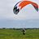
Modestas Mėlinauskas
👍🏼
Tvarkyti
Patinka
· Atsakyti · 52 sav.

Olia Ruslan 17:22
Tvarkyti

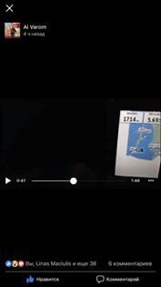

Patinka
· Atsakyti · 52 sav.
Saulius Rudokas Su rusijos pasienieciais susisiekė?
Tvarkyti
Patinka
· Atsakyti · 52 sav.
Ričardas Matickas pateiktu visi jo duomenys, Manau dėl rusu .
Tvarkyti
Patinka
· Atsakyti · 52 sav.
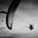
Skorpijo Pilot Gal reiktu galvot apie rytinę paieška, kas gali , kad ryte jau su aušra kilt. bent jau savo pusę apskrist. Jei nebus žinių iki kokios 5 ryto.

3

Tvarkyti
Patinka
· Atsakyti · 52 sav.

Saulius Kavaliukas Su racija skrydo ?
Tvarkyti
Patinka
· Atsakyti · 52 sav.
Olia Ruslan Varom!!!

1

Tvarkyti
Patinka
· Atsakyti · 52 sav.
Olia Ruslan Susidedam i jaj iki 4-5 nieko vaziuojam
Tvarkyti
Patinka
· Atsakyti · 52 sav.

Tadas Varanavičius Rytoj 8 m/s, daugiau tik bėdos prisidarysime.
Tvarkyti
Patinka
· Atsakyti · 52 sav.
Povil Ka Ten plotas didelis, tai net jei be sparnų - paieškai/šukavimui kuo daugiau žmonių pravers..
Tik žemėlapius pasiplanuot.

3

Tvarkyti
Patinka
· Atsakyti · 52 sav.

Deividas Bukevičius Go
Tvarkyti
Patinka
· Atsakyti · 52 sav.
Rašyti atsakymą...

Saulius Kavaliukas Ventes raga dar reikia žiurėti.
Tvarkyti
Patinka
· Atsakyti · 52 sav.
Povil Ka Buvo 5,5 km nuo nidos, greitis apie 70 km/h, aukštis 1.7 km.
Iki taško apie 4 min likę. …Žr. daugiau
Tvarkyti
Patinka
· Atsakyti · 52 sav. · Redaguota
Rašyti atsakymą...

Ričardas Matickas skrist negalima del vejo
Tvarkyti
Patinka
· Atsakyti · 52 sav.
Saulius Kavaliukas 3h startuojam iš Vln

1

Tvarkyti
Patinka
· Atsakyti · 52 sav.
Remigijus Ralickas Tai planus cia rasykit, ir kas kur ieskot ruosias, mes ir prisijungtume, tik issiplanuot reikia, kad visi kruvoj nesitrintu, placiau ieskot. Kaip suprantu dingo palei Nida, tai ventes ragas kaip ir atkristu, nes pries veja tikrai neskrido jei degalai b…Žr. daugiau
Tvarkyti
Patinka
· Atsakyti · 52 sav.

Ernestas Kalabuckas Iš kur jus prognozes traukiat? Kiek matau, afigienas vėjas tiek dabar, tiek rytoj į jūros pusę iš rytų. Jei galvosit skristi, žiūrėkit, ar galėsit grįžti prieš vėją...

1

Tvarkyti
Patinka
· Atsakyti · 52 sav.
Skorpijo Pilot Niekas dar nieko negalvoja, ar ir nematau to vėjo link rusijos
Tvarkyti
Patinka
· Atsakyti · 52 sav.

Dainius Jasiūnas Rytoj planavom skraidyt Juotkrantėje , vėjas stabiliai 6 m/s galim skrist tik pasienio problema

1

Tvarkyti
Patinka
· Atsakyti · 52 sav.
Povil Ka Čia mano žinutė neteisinga, atnaujinau.
Vėjas rytų, nešė link jūros.
Tvarkyti
Patinka
· Atsakyti · 52 sav.
Rašyti atsakymą...

Ričardas Matickas Iesko malunsparnis, dronai .Pasienieciai ,kinologai ,
Juroje ir Mariose kateriai .Sako kaip filme veiksmas ten
Tvarkyti
Patinka
· Atsakyti · 52 sav.
Skorpijo Pilot kur limas
Tvarkyti
Patinka
· Atsakyti · 52 sav.
Remigijus Ralickas Is uosvio gaunu gerus medzioklinius prozektorius, realiai iki 8 ryto tamsu bus, be sviesos ten ir naudos nera vaiksciot.
Tvarkyti
Patinka
· Atsakyti · 52 sav.
Skorpijo Pilot turim termopvizorius gerus,
Tvarkyti
Patinka
· Atsakyti · 52 sav.
Povil Ka Yra yra.
Jei gerai suplanuosi paieškos perimetrą - gal išgirsi, gal rasi. Darbo ten daug.
Tvarkyti
Patinka
· Atsakyti · 52 sav.
Remigijus Ralickas Termovizorius fiksuoja silumos saltini, Aivaras apsirenges buvo itin siltai ir siluma gerai izoliojanciais rubais, ta ir ivertint reikia.
Tvarkyti
Patinka
· Atsakyti · 52 sav. · Redaguota
Skorpijo Pilot Remigijus Ralickas Nėr tokių rūbų kuriu termovizorius nematytu
Tvarkyti
Patinka
· Atsakyti · 52 sav.
Povil Ka Aš prieš savaitę buvau VSAT'e.
Sakė termovizorium žiūrint 10-30 minučių matosi ryškūs žmogaus pėdsakai (žiemą ilgiau, vasarą trumpiau).…Žr. daugiau
Tvarkyti
Patinka
· Atsakyti · 52 sav.
Rašyti atsakymą...

Ričardas Matickas Ten , kal;bejau ka tik
Tvarkyti
Patinka
· Atsakyti · 52 sav.
Saulius Kavaliukas Iš malunsparnio negalima mūsų dažni ijungti
Tvarkyti
Patinka
· Atsakyti · 52 sav.
Povil Ka Kokia moduliacija (AM/FM?) ?
Koks kanalo plotis?
Koks dažnis?…Žr. daugiau
Tvarkyti
Patinka
· Atsakyti · 52 sav.
Ričardas Matickas Su Aivaru jau Vilniuj nebesusisnekejau per racija
Tvarkyti
Patinka
· Atsakyti · 52 sav.
Ričardas Matickas Su Donatu tik
Tvarkyti
Patinka
· Atsakyti · 52 sav.

Ernestas Kalabuckas 144,740 MHz, FM, kanalo plotis 25 kHz
Tvarkyti
Patinka
· Atsakyti · 52 sav.
Skorpijo Pilot Rička sodyboje pagautu
Tvarkyti
Patinka
· Atsakyti · 52 sav.
Ričardas Matickas nenaudoja nieks tarnybose megejisku dazniu
Tvarkyti
Patinka
· Atsakyti · 52 sav. · Redaguota
Ernestas Kalabuckas Tegu chebra iš Klaipėdos varo greičiau ten su savo radijo stotelėmis, jei nori padėti.
Tvarkyti
Patinka
· Atsakyti · 52 sav.
Povil Ka Ernestas - uzklausiau VSAT'o radisto (jis turi apie 1000 val SAR operacijose), tikiuosi nemiega... Sakė klausyt tikrai gali.

1

Tvarkyti
Patinka
· Atsakyti · 52 sav.
Povil Ka Kalbu telefonu: sako geriausia, kad naktį žmonės nevaikščiotų ir netrukdytų termovizoriui.
VSAT'as planuoja pakeist kariškius ryte, jei tie neras.
Tvarkyti
Patinka
· Atsakyti · 52 sav. · Redaguota
Rašyti atsakymą...

Saulius Kavaliukas ?
Tvarkyti
Patinka
· Atsakyti · 52 sav.
Olia Ruslan Tokiu oru su termiku beleka matysi. Net ir jaj neg.......
Tvarkyti
Patinka
· Atsakyti · 52 sav.
Skorpijo Pilot Ta ir aš sakau
Tvarkyti
Patinka
· Atsakyti · 52 sav.
Rašyti atsakymą...

Olia Ruslan Galesiu paimt
Tvarkyti
Patinka
· Atsakyti · 52 sav.
Olia Ruslan Turiu dvi aviacines stoteles
Tvarkyti
Patinka
· Atsakyti · 52 sav.
Ričardas Matickas yra vietos dar man ?
Tvarkyti
Patinka
· Atsakyti · 52 sav.
Skorpijo Pilot Tai kas varo jei nėr žinių iki 3 val.?
Tvarkyti
Patinka
· Atsakyti · 52 sav.
Skorpijo Pilot Jau varo Dima Sauliukas
Tvarkyti
Patinka
· Atsakyti · 52 sav.
Ričardas Matickas As , Deividas Bukevičius

1

Tvarkyti
Patinka
· Atsakyti · 52 sav. · Redaguota
Deividas Bukevičius Jei kas pas mane masina paliekat ir varom su mano
Tvarkyti
Patinka
· Atsakyti · 52 sav.
Skorpijo Pilot Deividas Bukevičius Kas kur kada kiek vietų
Tvarkyti
Patinka
· Atsakyti · 52 sav.
Rašyti atsakymą...

Remigijus Ralickas Povilas rase kad butu gerai iki ryto bent netrukdyt ir nevazinet ten zmonem. Jei jau lekiat, as ir tada renkuosi smutkes ir kylu
Tvarkyti
Patinka
Patinka
Labai patinka
Cha cha
Oho!
Liūdnas (-a)
Piktas (-a)
· Atsakyti · 52 sav.
Saulius Kavaliukas Keltas man atrodo tik gal nuo 7val
Tvarkyti
Patinka
· Atsakyti · 52 sav.
Saulius Kavaliukas Keltai kursuoja pastovisi
Tvarkyti
Patinka
· Atsakyti · 52 sav.
Artūras Mkrtūmian Pagal Ryckos duomenis "telekomo" trakas nuo nidos i Rusija. Ten teritorija 3x2 km is kuriu puse smelis. Jei sukuot patiems labai nedidele teritorija gaunasi ir manau kad kinologai jau bus issukave iki ryto. Manau Rusijos tarnybos ne taip aktyviai isitrauke i sita veikla todel manau jei ir galima efektyviai padet tai tik tie kurie turi rusijos viza ir galetu nuvaziuot i rusijos puse pavazinet.

1

Tvarkyti
Patinka
· Atsakyti · 52 sav.
Modestas Mėlinauskas Niekas neleis ju pagranzinoje blaskytis, gali but ramus.
Tvarkyti
Patinka
· Atsakyti · 52 sav.
Ernestas Kalabuckas Kam jam skristi į Rusiją, kai pats skrydis tokius atveju būtų vos ne prieš vėją?
Tvarkyti
Patinka
· Atsakyti · 52 sav.
Artūras Mkrtūmian Pavejui butu arba vos soniniu vejas tuo metu siaures rytu buvo
Tvarkyti
Patinka
· Atsakyti · 52 sav.

Saulius Kavaliukas Galiu paimti žmogu su rusišku pasu , bet paklaus ar kas ieškojo
Tvarkyti
Patinka
· Atsakyti · 52 sav.
Povil Ka pusė smėlis -o kas kita pusė? miškas ar vanduo ?
Tvarkyti
Patinka
· Atsakyti · 52 sav.
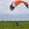
Modestas Mėlinauskas Nu nebukite naivus, suprantu nora padeti, bet niekas rusijos puseje pasienio zonoje neleis vaikscioti.
Tvarkyti
Patinka
· Atsakyti · 52 sav.
Artūras Mkrtūmian Povil Ka Miskas o toliau vanduo labai tiketinas variantas... bet vandeni atmetu nes neturim resursu ieskoti vandenyje....
Tvarkyti
Patinka
· Atsakyti · 52 sav.
Remigijus Ralickas Del rusijos maziausias galvos skausmas, didziausias tas, kad 5 km iki nidos, virs pusantro km auksty buvo, debesyse galejo link baltijos nunest, vejas 8 m/s, sunku parsiirt, praskridus.
Tvarkyti
Patinka
· Atsakyti · 52 sav.
Remigijus Ralickas Pastudijuokit aivaro facebook puslapi paskuti irasa, filmuota medziaga su gps duomenim, ventes ragas iskart atkrinta, nes neparskrisi tiesiog. 5 km iki nidos belike buvo tokiam auksti
Tvarkyti
Patinka
· Atsakyti · 52 sav.

Remigijus Antanavicius Greitis apie 80-85km/h
Tvarkyti
Patinka
· Atsakyti · 52 sav.
Rašyti atsakymą...


Vilmantas Petrusonis As ta pati pagalvojau
Tvarkyti
Patinka
· Atsakyti · 52 sav.
Povil Ka 1) Jei pavyko aktyvuot gelbėjimo koordinavimo centrą - tai labai didelis darbas, paprastai taip žmonių, skridusių be skrydžio plano neieško.
Centras leidžia laivus, šunis, sraigtus - procedūra aktyvuojama 2-3 dinom non-stop. Draugelis jau pakuojasi mie…Žr. daugiau

2

Tvarkyti
Patinka
· Atsakyti · 52 sav.
Tadas Varanavičius Norėčiau važiuot, pas ką yra vietos?

1

Tvarkyti
Patinka
· Atsakyti · 52 sav.
Remigijus Ralickas Zodziu, mes bandysim eit pakrante, nuo nidos, baltijos juros pusej. Turim gerus medzioklinius prozektorius, eis gan neblogai matyti. I miska nelysim, kad netrukdyt kitiem kas iesko. Tel pakrautas, busiu ant rysio. Racija turim, busim musu paramotoristu dazni. Kylam.

1

Tvarkyti
Patinka
· Atsakyti · 52 sav. · Redaguota
Povil Ka Pasus/ID nepamirškit pasienio zonoj. privaloma turėt, bauda nuo 50 EUR, esu gavęs.
Tvarkyti
Patinka
· Atsakyti · 52 sav. · Redaguota
Remigijus Ralickas Turim, pasiruose jau. Lekiam. Drug kazkas, mano tel 863299919 jei neitu internetu susisiekt. Gal cia tada ir toliau info dalinames, kad veiksma eitu sekt.

2

Tvarkyti
Patinka
· Atsakyti · 52 sav.
Rašyti atsakymą...

Ričardas Matickas 4 isvaziuojam is Vilniaus

2

Tvarkyti
Patinka
· Atsakyti · 52 sav.
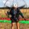
Tomas Trubnikovas Niekas nevaro is mano krasto.... Abejingi “verslininkai”.
Man vienam nekazka. Galiu palinketi tik Dideles Sekmes.
Laikau kumscius!
Tvarkyti
Patinka
· Atsakyti · 52 sav.
Remigijus Ralickas Keltai kelia visa nakti, vaziuot i naujaja perkela, nemuno g. 8. Klaipeda.
Tvarkyti
Patinka
· Atsakyti · 52 sav.
Remigijus Ralickas Tika kalbejau su policija ir pasienieciais, kolkas nerastas, polcija sukavo pakrante palei Preila, kursiu mariu pusej. Mes judam pagal plana, Nida ir link klaipedos, baltijos juros pusej

2

Tvarkyti
Patinka
· Atsakyti · 52 sav. · Redaguota
Skorpijo Pilot Mes jau vievi lekem du ekipažai
Tvarkyti
Patinka
· Atsakyti · 52 sav.
Raimis Mad Pastiprinimas Laukia Kaune Megoj prie degalines.
Tvarkyti
Patinka
· Atsakyti · 52 sav.
Remigijus Ralickas Kolkas nuo perkelos keliu link Nidos iszvalgem, visa kelia kas kilometra racija, paramotoru dazniu kvietem vardu. Apziurejom Nida, Nidos oro uosta, dviraciu taku iki preilos iszvalgem. Visur kvietem racija ir prozektoriais.
Tvarkyti
Patinka
· Atsakyti · 52 sav.
Remigijus Ralickas Dabar jau nuo sienos Baltijos juros pusej pradedam paieska. Saltas oras, didelis vejas, kartais pasirodo snaiges, nekas 8s tikro
Tvarkyti
Patinka
· Atsakyti · 52 sav.
Remigijus Ralickas Baltijoj matom sraigtasparni ieskanti, nuo pasienio su kaliningradu zvalgo

2

Tvarkyti
Patinka
· Atsakyti · 52 sav.

Asta Zataveckienė Donatas Zataveckas yra Nidoje, neturi savo telefono, bet prašė parašyti, kad galite susisiekti su juo šituo numeriu +370 (699) 39 260‬
Tvarkyti
Patinka
· Atsakyti · 52 sav.
Remigijus Ralickas Kas iesko, vaziuokit link nidos, baltijos juros puse.
Tvarkyti
Patinka
· Atsakyti · 52 sav.
Remigijus Ralickas Kas iesko, isiveskit googlej " oro nida" i ta keliuka isukus i papludimi, lauksim ziniu. Lyg paramotora matom, bet negaliu patvirtinti, kad neprisneket. Daugiau negaliu pasakyti, nedaplaukiu tiek
Tvarkyti
Patinka
· Atsakyti · 52 sav.
Raimis Mad Sunkuo jus plaukiat ?
Tvarkyti
Patinka
· Atsakyti · 52 sav.
Remigijus Ralickas Plaukte bandziau, nepasiekiu. Atgal parplaukiau, tik panasu labai kai buvau daplaukes, kad paramotoro bakas, tik aukstelninkas. Gal duok dieve, zveju tinklu koki pludura radom
Tvarkyti
Patinka
· Atsakyti · 52 sav.
Raimis Mad Esam netoli.
Tvarkyti
Patinka
· Atsakyti · 52 sav.

Tomas Venckauskas Ar atsirado koks laivelis patikrinti tą plūduriuojantį daiktą, panašų į kuro baką?
Tvarkyti
Patinka
· Atsakyti · 52 sav.
Raimis Mad Patikrinom su dronu. Ten ne kuro bakas.

3

Tvarkyti
Patinka
· Atsakyti · 52 sav.
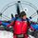
Renvaldas Jankauskas tik ką
per radiją pranešė kad rastas kunas ir įranga rusų teritorijoje
Tvarkyti
Patinka
· Atsakyti · 52 sav.
Rašyti atsakymą...


Laimontas Kurauskas Nu kaip ten jums,yra geru ziniu?
Tvarkyti
Patinka
· Atsakyti · 52 sav.
Remigijus Ralickas Ieskom toliau, ne bakai juroj buvo. Viskas bus ok, laikom kumscius, Aivaras nelabai is tu kur lengvai prapultu.

11

Tvarkyti
Patinka
· Atsakyti · 52 sav.
Ričardas Matickas

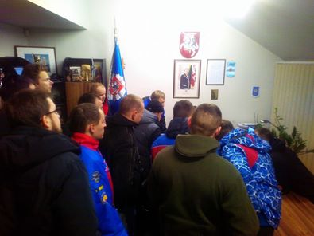

4

Tvarkyti
Patinka
· Atsakyti · 52 sav.
Povil Ka Žurnalistai smarkiai ieško Donato, kaip "skridusio kartu".
1) Nedalinkit jo numerio, skelbto anksčiau - Donatas nenori.…Žr. daugiau

13

Tvarkyti
Patinka
· Atsakyti · 52 sav.
Skorpijo Pilot Gal kas gali prisijungti prie aivaro faceboolo ir pašalinti viską
Tvarkyti
Patinka
· Atsakyti · 52 sav.

Tadas Sidaravicius Reik sunų ar Aistės bandyt prašyt kad private bandytų padaryt

3

Tvarkyti
Patinka
· Atsakyti · 52 sav.

Vygis Ppg Dabar tik draugai mato.

1

Tvarkyti
Patinka
· Atsakyti · 52 sav.
Rašyti atsakymą...

Raimis Mad

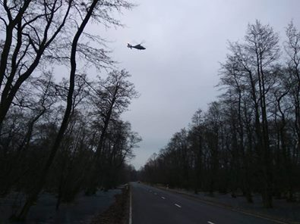

Tvarkyti
Patinka
· Atsakyti · 52 sav.

Dovydas Stungurys Vakar pamaryje vakarop buvo stiprus vėjas . Pas mane po kiemą net šiferio lapus nuo lentų rietuvės nupūtė. Rytų - pietryčių vėjas. 2km aukščio ir 5km atstumas nuo Nidos 🤔vizualiai Nida visai po kojomis tad tik kyla klausimas kokiu didžiausių greičiu gali skristi parasparnis ?
Tvarkyti
Patinka
Patinka
Labai patinka
Cha cha
Oho!
Liūdnas (-a)
Piktas (-a)
· Atsakyti · 52 sav.
Povil Ka Jis matė taip...
Tvarkyti

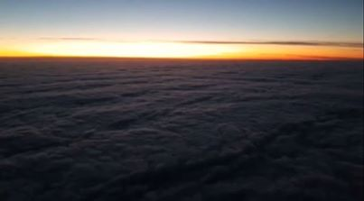

Patinka
· Atsakyti · 52 sav.
Povil Ka GPS rodė taip
Tvarkyti

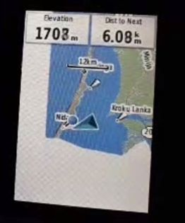

Patinka
· Atsakyti · 52 sav.
Žr. daugiau atsakymų
Rašyti atsakymą...

Tomas Trubnikovas Vyrukai ar pagalba dar reikalinga jeigu uz 5h pristatume dviese is Alytaus?
Gal jau tokia mase zmoniu ir kitos pagalbos baigia “sukuoti” sausuma?
Tvarkyti
Patinka
· Atsakyti · 52 sav. · Redaguota
Tadas Varanavičius Daug žmonių ir mažai žemės, iki vakaro išvaikščiosim viską..

2

Tvarkyti
Patinka
· Atsakyti · 52 sav.
Tomas Trubnikovas Sekmes, Tadai!
Tvarkyti
Patinka
· Atsakyti · 52 sav.
Rašyti atsakymą...


Aidas Kančius O su Rusija koks kontaktas yra?
Tvarkyti
Patinka
· Atsakyti · 52 sav.

Vygis Ppg L rytas berods komentaruose rase kad apie16:00 siluteje parasparnis buvo nusileides, prie jo privaziavo taxi negalejo but Aivaras? Gal kuro pasipildyt?
Tvarkyti
Patinka
· Atsakyti · 52 sav.
Artūras Mkrtūmian Pagalvojau dabar kad realu. Nes pries 21 val t.y. apie 3 val jis buvo tarp taurages ir pagiegiu. Iki Nidos jam buvo like 80 km. Tokiu greiciu manau per valanda butu ir nudrozes. Tai turejo Nidoj buti apie 4 - max 5.
Tvarkyti
Patinka
· Atsakyti · 52 sav.

Marius Grinevicius Video virš Nidos jis įkėlė 17:36
Tvarkyti
Patinka
· Atsakyti · 52 sav.
Artūras Mkrtūmian jo bet per daug laiko 80 km iveikti nuo 15.00 -17.30 80 km? kai greitis laikesi 80km/h
Tvarkyti
Patinka
· Atsakyti · 52 sav.
Rašyti atsakymą...

Vygis Ppg Tūpsiu švintant.. ka tas reiskia? Gal isvare toliau?
Tvarkyti
Patinka
· Atsakyti · 52 sav.
Povil Ka Apie ką Tu čia?
Tvarkyti
Patinka
· Atsakyti · 52 sav.
Vygis Ppg http://www.paragliding.lt/index.php?option=com_phorum...
Tvarkyti



PARAGLIDING.LT
Paragliding.lt
Patinka
· Atsakyti · Pašalinti peržiūrą · 52 sav.
Rašyti atsakymą...

Vygis Ppg Gintaras Si tokia ideja mestelejo gal per baltija ?
Tvarkyti
Patinka
· Atsakyti · 52 sav.

Robertas Kaganovas Kas skris nakty karbas bet ka2 gali užšalt
Tvarkyti
Patinka
· Atsakyti · 52 sav.
Saulius Rudokas Baikit juokaut.
Tvarkyti
Patinka
· Atsakyti · 52 sav.
Vygis Ppg Reikia kelt visas, kad ir sunkiai tiketinas versijas
Tvarkyti
Patinka
· Atsakyti · 52 sav.
Ričardas Matickas Kazka rado rusai
Tvarkyti
Patinka
· Atsakyti · 52 sav.

Jokubas Akramas Nebeieskokit

12

Tvarkyti
Patinka
· Atsakyti · 52 sav.
Vilmantas Petrusonis Užuojauta artimiesiems
Tvarkyti
Patinka
· Atsakyti · 52 sav.
Saulius Rudokas ....peranksti....
Tvarkyti
Patinka
· Atsakyti · 52 sav.

Mindaugas Sakalis Užuojauta...
Tvarkyti
Patinka
· Atsakyti · 52 sav.
Laimontas Kurauskas Užuojauta.To ir bijojau.
Tvarkyti
Patinka
· Atsakyti · 52 sav.
Robertas Kaganovas Śakes kaip skaudu
Tvarkyti
Patinka
· Atsakyti · 52 sav.

Augustas Šaltenis Užuojauta
Tvarkyti
Patinka
· Atsakyti · 52 sav.
Artūras Mkrtūmian Uzjauciu artimuosius
Tvarkyti
Patinka
· Atsakyti · 52 sav.

Inga Kežutienė Ar tai tiesa?
Tvarkyti
Patinka
· Atsakyti · 52 sav.
Inga Kežutienė https://www.15min.lt/.../ieskomas-i-nida-skrides-ir...
Tvarkyti

15MIN.LT
Iš Vilniaus į Nidą skridęs ir dingęs parasparnio pilotas rastas negyvas…
Patinka
· Atsakyti · Pašalinti peržiūrą · 52 sav.

Myndaugas Myndzs Giliai liūdna.. Užuojauta
Tvarkyti
Patinka
· Atsakyti · 52 sav.

Andrius Smar Deja, uzjauciu artimuosiuos ir visa benduomene
Tvarkyti
Patinka
· Atsakyti · 52 sav.

Donatas Gvazdaitis užuojauta :(
Tvarkyti
Patinka
· Atsakyti · 52 sav.

Dionizas Antipenkovas Uzuojata artimiesiems
Tvarkyti
Patinka
· Atsakyti · 52 sav.

Saulius Lesevičius Tokią akimirką žodžiai tampa beverčiai,jie stringa gerklėj, spaudžia širdį ir sielą. Aivaras išskrido į savo paskutinį ir svarbiausią maršrutą jo gyvenime- sielos kelionę neaprėpiama visata. Geros kelionės brangus bičiuli!

3

Tvarkyti
Patinka
· Atsakyti · 52 sav.

Vytautas Stankevičius Sunku patiketi kad... uzuojauta artimiesiems
Tvarkyti
Patinka
· Atsakyti · 52 sav.

Remigijus Antanavicius Labai liudna... Ilsekis ramybeje... Uzuojauta artimiesiems.
Tvarkyti
Patinka
· Atsakyti · 52 sav.
Aidas Kančius Baisu.... Užuojauta
Tvarkyti
Patinka
· Atsakyti · 52 sav.

Sigitas Sparnaitis Užuojauta...
Tvarkyti
Patinka
· Atsakyti · 52 sav.
Vygis Ppg Iki siol dar buvo viltis. Isskrido visiems laikams. Uzuojauta.
Tvarkyti
Patinka
· Atsakyti · 52 sav.
Tadas Sidaravicius Negaliu patikėti, bet linkiu stiprybės šeimynai ir artimiesiems...
Tvarkyti
Patinka
· Atsakyti · 52 sav.

Arturas Medzevepris Labai liūdna,užuojauta...
Tvarkyti
Patinka
· Atsakyti · 52 sav.

Virginijus Subata Užuojauta
Tvarkyti
Patinka
· Atsakyti · 52 sav.
Modestas Mėlinauskas Gero amzino skrydzio ir tokio dangaus biciuli...
Uzuojauta Jokubui, visiems artimiesems ir visiems kurie neabejingi skrydziui...:(
Tvarkyti

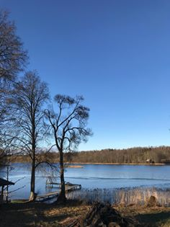

1

Patinka
· Atsakyti · 52 sav.

Andrius Valotka Uzuojauta artimiesiems
Tvarkyti
Patinka
· Atsakyti · 52 sav.
Povil Ka Pala...rado tik parasparnį ???
piloto paieškos tęsiamos, nes Rusijos teritorijoje, patikslintais duomenimis, rastas ne piloto kūnas, o į jūrą nukritęs parasparnis.…Žr. daugiau
Tvarkyti

15MIN.LT
Iš Vilniaus į Nidą skridęs ir dingęs parasparnio pilotas rastas negyvas…
Patinka
· Atsakyti · Pašalinti peržiūrą · 52 sav.

Dainius Liegus per LRT radija katik ir komentavo, kol kunas nerastas dar niekas neaisku
Tvarkyti
Patinka
· Atsakyti · 52 sav.

Darius Buzelis Uzuojauta....
Tvarkyti
Patinka
Patinka
Labai patinka
Cha cha
Oho!
Liūdnas (-a)
Piktas (-a)
· Atsakyti · 52 sav.

Arturas Smar Jei prie sparno nerado, tai tikrai pries tupdamas spejo atsisegti ir bande plaukti. Klausimas kaip toli nuo kranto nusileido ir kiek galejo nuplaukti su tiek aprangos sluoksniu
Tvarkyti
Patinka
· Atsakyti · 52 sav.
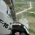
Jons Krisciunas Stigs tos šypsenos aerodromuos. Labai.
Tvarkyti
Patinka
· Atsakyti · 52 sav.

Tadas Grinevičius Norėtųsi tikėti, kad tai tik sapnas, kad Aivaras dar sugrįš. Bet jūra, deja, nuskandina ir didžiausius laivus... Trūksta žodžių...

2

Tvarkyti
Patinka
· Atsakyti · 52 sav.
Dovydas Stungurys 6min. Gali žmogs kapanotis po to nuo jo niekas nebepriklauso.

1

Tvarkyti
Patinka
· Atsakyti · 52 sav.

Renvaldas Jankauskas tik ką
per radiją pranešė kad rastas kunas ir įranga rusų teritorijoje
Tvarkyti
Patinka
· Atsakyti · 52 sav. · Redaguota
Tomas Trubnikovas Komentaras is po zurnalistinio straipsnio
“Nidos miške pilna policijos,ekspertú busikas nuvažiavo... Greit bus turbūt žiniú....”
Tvarkyti
Patinka
· Atsakyti · 52 sav.

Robertas Pes Kol oficialiai nepatvirtins, kad tikrai rado, aš dar turiu vilties, kad išplaukęs atsišildo kur nors, o kadangi Rusijoje- tai ir žinių nėra.

22

Tvarkyti
Patinka
· Atsakyti · 52 sav.

Miselis Galeckas Nu truks to gero zmogaus

2

Tvarkyti
Patinka
· Atsakyti · 52 sav.
Jokubas Akramas Ka tik skambino is pasienio ir oficialiai pranese kad kuno nerado.

10

Tvarkyti
Patinka
· Atsakyti · 52 sav. · Redaguota
Povil Ka Nu tai laikom špygas.
Tvarkyti
Patinka
· Atsakyti · 52 sav.
Rašyti atsakymą...

Tomas Trubnikovas Tikekimes geriausio

4

Tvarkyti
Patinka
· Atsakyti · 52 sav.

Sigitas Pagalys Kolkas laukim,viltis numiršta paskutinė...

4

Tvarkyti
Patinka
· Atsakyti · 52 sav.

Mantas Sakaitis Baisi ir liūdna diena... :-( niekaip nenoriu patikėti... Striprybės ir vilties artimiesiems...

1

Tvarkyti
Patinka
· Atsakyti · 52 sav. · Redaguota
Sigitas Sparnaitis Pritariu...
Tvarkyti
Patinka
· Atsakyti · 52 sav.
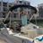
Arunas Grikienis Labai liudne laukiam zinios.
Laukiam zinios..
Tvarkyti
Patinka
· Atsakyti · 52 sav.

Aidas Mozura Labai skauda sirdi kai netenki tokio nuostabaus draugo kaip Aivaras!😟 .Uzuojauta simai.
Tvarkyti
Patinka
· Atsakyti · 51 sav.

Linas Maciulis Aivarai, gero Tau amžino skrydžio ! ❤🛩

1

Tvarkyti
Patinka
· Atsakyti · 51 sav.

Linas Kolesnikovas Uzuojauta seimai ir draugam, geros keliones
Tvarkyti
Patinka
· Atsakyti · 51 sav.
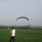
Ramas Daukas Uzuojauta seimai ir artimiesiems, graudu kai Legendos iseina.
Tvarkyti
Patinka
· Atsakyti · 51 sav.

Audrius Gricius Užuojauta šeimai ir artimiesiems
Tvarkyti
Patinka
· Atsakyti · 51 sav.

Darius Bačinskas Uzuojauta...
Tvarkyti
Patinka
· Atsakyti · 51 sav.
Renvaldas Jankauskas Liudim del netekusio bendramincio
Tvarkyti
Patinka
· Atsakyti · 51 sav.

Giedrius Valunta Nu niekaip negeliu tuo patiketi kad Aivaras isskrido i paskutini savo transatlantini skrydi :( Nesamoniu nesamone!! Dar uzvakar su tavim susirasinejau. Seniuk...juk drauge planavome pirmaji mano tevuko savarankiska skrydi...??!!😢😢😢
Tvarkyti
Patinka
· Atsakyti · 51 sav.

Rimante Ver-Tz



1

Tvarkyti
Patinka
· Atsakyti · 51 sav.
Robertas Pes Užuojauta artimiesiems, o skrajūnų bendruomenė neteko vieno iš didžiausių entuziastų, savo pomėgio profesionalo... Labai liūdna...
Tvarkyti
Patinka
· Atsakyti · 51 sav.
Radz Vaidotas Labai liūna kai legendos išskrenda į paskutini skrydį, sunku net patikėti, kad tai ivyko. Nuoširdi užuojauta šeimai ir artimiesiems, taip pat visiems jį pažinojusiems.
Giedro tau dangaus ir gero vėjo Aivarai 😔
Tvarkyti
Patinka
· Atsakyti · 51 sav.

Igor Jasinski Užuojauta šeimai ir artimiesiems
Tvarkyti
Patinka
· Atsakyti · 51 sav.

Sandra Sparnaitiene užuojauta artimiesiems, draugams....
Tvarkyti
Patinka
· Atsakyti · 51 sav.
Tomas Trubnikovas Chebra kuno dar nera. Gal jis kur sildosi trobelej Kaliningrado sriti...
Viltis mirsta paskutine
Tvarkyti
Patinka
· Atsakyti · 51 sav.
Ričardas Matickas Sekmadienis. Vilniaus šiaurinis aero
Nuo 12val. Šiauriniame aero. iš kurio išskrido (Centrinis didysis)
Pabendrausim, prisiminsim Aivarą,paskrisim, uždegsim žvakutę....

14

Tvarkyti
Patinka
· Atsakyti · 51 sav. · Redaguota
Donatas Zataveckas Šiaurinis - pagrindinis. Nuo kalnelio...

1

Tvarkyti
Patinka
· Atsakyti · 51 sav.
Rašyti atsakymą...

Arunas Grikienis Busim
Tvarkyti
Patinka
· Atsakyti · 51 sav.
Arunas Grikienis Aivaras ne toks jis niekad jo nemaciau be nuotaikos.
...jis niekad taip nejuokautu trobelej nesisildytu kai coa mes rasom uzuojautas..
Tvarkyti
Patinka
· Atsakyti · 51 sav.
Ričardas Matickas

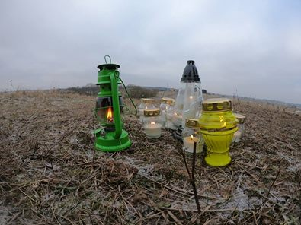

5

Tvarkyti
Patinka
· Atsakyti · 51 sav.
Ričardas Matickas

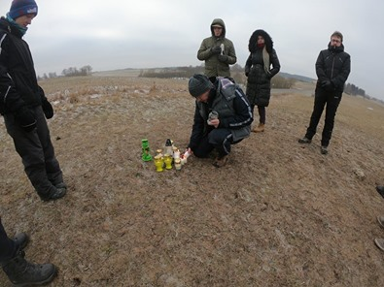

1

Tvarkyti
Patinka
· Atsakyti · 51 sav.
Ričardas Matickas

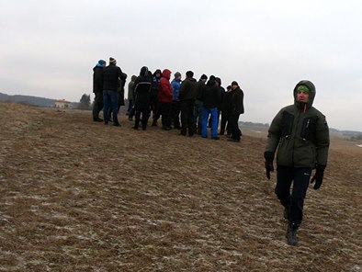

1

Tvarkyti
Patinka
· Atsakyti · 51 sav.
Ričardas Matickas

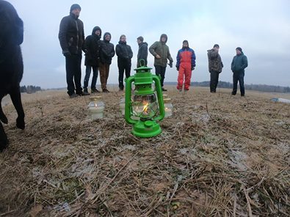

6

Tvarkyti
Patinka
· Atsakyti · 51 sav.
Renvaldas Jankauskas Stengiames laikytis su Renata, nesuprantam KODĖL, ar dėl sveikatos , ar dėl ko kito reikėjo MUS palikti ? Nerandame atsakymų ......Entuziastas, mylintis savo vaikus, tėvus, sesę, mylintis mus bendraminčius, mylintis, svajojantis ir kviečiančius MUS jaunus, patyrusius skristi .....kur akys mato .... neturim atsakymo kodėl jis mus paliko .....

2

Tvarkyti
Patinka
· Atsakyti · 51 sav.

Loreta Sakalauskienė Gal atsakymas ne visada ir yra.... Ir gal net ne visada reikia jo ieškoti....

1

Tvarkyti
Patinka
· Atsakyti · 51 sav.
Rašyti atsakymą...

Vygis Ppg Buvo visu ikvepejas skrydziui, gyvenimo dziaugsmui.

1

Tvarkyti
Patinka
· Atsakyti · 51 sav.
Aidas Kančius Negalėjau būt, uždegt žvakutę, bet esu drauge ir liūdesy ir netekimo skausme 😢
Tvarkyti
Patinka
· Atsakyti · 51 sav.

Linas Šinkūnas Nors as geografiskai toli, bet sirdimi su jumis
Tvarkyti
Patinka
· Atsakyti · 51 sav.

Kirill Ekimov
😢
Tvarkyti
Patinka
· Atsakyti · 51 sav.
Ričardas Matickas Kaliningrado pilotai draugai prisidejo ir prisideda prie paieškų toliau..
Perduoda:
Tvarkyti

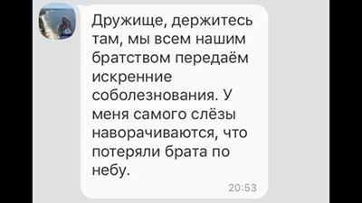

14

Patinka
· Atsakyti · 51 sav.
Darius Paliukenas Legendos lieka amžinai
https://m.delfi.lt/veidai/zmones/article.php?id=10600844
Tvarkyti



DELFI.LT
Eltono Johno apsaugininkus išgąsdino parasparnis

2

Patinka
· Atsakyti · Pašalinti peržiūrą · 51 sav.
Jokubas Akramas Ačiū visiems už didžiulį palaikymą, supratimą ir pagalbą. Visa Tėčio šeima nuoširdžiai dėkoja jums už palaikymą šiuo sunkiu metu. Ačiū labai.

· Atsakyti · 51 sav.
Skorpijo Pilot Laikykis Jokubai!!!

· Atsakyti · 51 sav.
Ernestas Kalabuckas Laikykitės! :(

2

· Atsakyti · 51 sav.
Povil Ka Laikykis...!

1

Tvarkyti
Patinka
· Atsakyti · 51 sav.
Tomas Trubnikovas Laikykites..
Tvarkyti
Patinka
· Atsakyti · 51 sav.
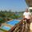
Linas Šinkūnas Jokubai, su tavim man gal neteko pabendrauti, bet su tavo teciu teko nemazai bendrauti ir jis mums daug padedavo patarimais. Pas ji buvo didele charizma, todel jis kaip magnetas trauke zmones. Tegul bet kurioje gyvenimo situacijoje tetis tau buna pavyzdziu.
Tvarkyti
Patinka
· Atsakyti · 51 sav.
Saulius Rudokas Laikykites...!
Tvarkyti
Patinka
· Atsakyti · 51 sav.

Vilmantas Petrusonis Mums visiems Aivaro žiauriai trūks... 😞
Tvarkyti
Patinka
· Atsakyti · 51 sav. · Redaguota
Raimis Mad kiekvienas mes dar ilgai skraidysim su dalelyte Tavo TĖČIO. Visa parasparnizmo epocha Lietuvoje bus skaičiuojama "iki Aivaro, ir po Aivaro" Jis žmogus legenda. Mums visiems dabar labai sunku. Laikykitės broliai :(

13

· Atsakyti · 51 sav. · Redaguota
Rašyti atsakymą...

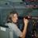
Giedrius Klimka Užuojauta
Tvarkyti
Patinka
· Atsakyti · 51 sav.
Saulius Kavaliukas Užuojauta artimiems .Atrodo skausmas pervers širdį, bet kūną reikia rasti. Išvažiuojame šeštadieni į paiešką.

3

Tvarkyti
Patinka
· Atsakyti · 51 sav.

Gintaras Si jei pavyks rašyk čia.
Tvarkyti
Patinka
Patinka
Oho!
Liūdnas (-a)
Piktas (-a)
· Atsakyti · 51 sav.
Saulius Kavaliukas Gerai
Tvarkyti
Patinka
· Atsakyti · 51 sav.
Ričardas Matickas Derinama paieška forume:
http://www.paramotor.lt/forumas/viewtopic.php?f=2&p=83422...
Tvarkyti

PARAMOTOR.LT
LIETUVOS MOTORIZUOTŲ PARASPARNIŲ PILOTŲ FORUMAS…
Patinka
· Atsakyti · Pašalinti peržiūrą · 51 sav.
Ričardas Matickas Idejau pagal kordinates taskus
http://www.paramotor.lt/forumas/viewtopic.php?f=2&p=83423...
Tvarkyti

PARAMOTOR.LT
LIETUVOS MOTORIZUOTŲ PARASPARNIŲ PILOTŲ FORUMAS…
Patinka
· Atsakyti · Pašalinti peržiūrą · 51 sav.
Ričardas Matickas Taskas prie Nidos . 700m nuo kranto.
Rusijos teritorijoje rastas taskas
Ir Rusijos uoste ijungtas GPSas
Tvarkyti

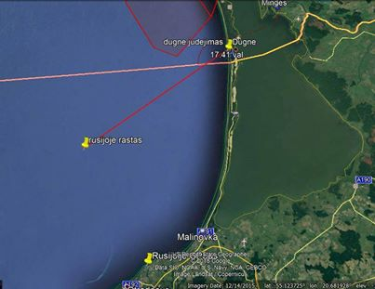

Patinka
· Atsakyti · 51 sav. · Redaguota
Ričardas Matickas 700m nuo kranto taskai zemiau juros lygio
Tvarkyti

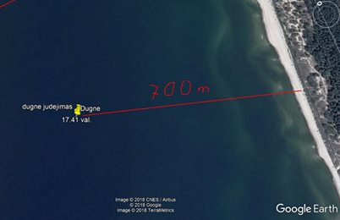

Patinka
· Atsakyti · 51 sav. · Redaguota
Ričardas Matickas Orentacija nuo Nidos centro
Tvarkyti

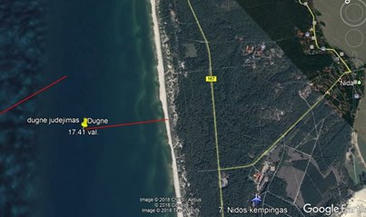

Patinka
· Atsakyti · 51 sav. · Redaguota
Dovydas Stungurys Ką reiškia judėjimas dugne ? Paaiškink tiksliau ...
Tvarkyti
Patinka
· Atsakyti · 51 sav. · Redaguota
Ričardas Matickas Žemiau jūros lygio
Taip tyrėja išsireiškė
Tvarkyti
Patinka
· Atsakyti · 51 sav. · Redaguota

Darius Darius Bet tie 5 taškai nieko nesako. Jei tyrėjas nelabai raukia apie GPS'ų specifiką, galėjo aklai pažiūrėti kada aukštis 0m ir pateikti tas koordinates. Bet GPS'o tikslumas vertikaliai yra labai žemas ±20m. Neatmesčiau net galimybės, kad žemės palietimas įvyko ant pliažo, o po to vėjas darė savo. Tik pamačius visą track'ą pilnas vaizdas būtų aiškus.
Tvarkyti
Patinka
· Atsakyti · 50 sav.
Rašyti atsakymą...

Ričardas Matickas Gavau tik 5 taškus ,Ir tai tik kordinates.Be aukščių kas apsunkina.
Dovydai. Gauk viską pirmadienį ar antradienį.Lauks tavęs.

1

Tvarkyti
Patinka
· Atsakyti · 51 sav.
Ričardas Matickas Ryt 6 ryto išvyksta paieškos grupė į Nidą.
Dar yra autobuse trys vietos . Kas norit?
Tvarkyti
Patinka
· Atsakyti · 51 sav.

Evaldas Stanys Pasirodo, kad vietu jau nera. Sekmes
Tvarkyti
Patinka
· Atsakyti · 50 sav. · Redaguota
Rašyti atsakymą...


Darius Lisauskas Užuojauta.
Tvarkyti
Patinka
· Atsakyti · 50 sav.
Saulius Kavaliukas

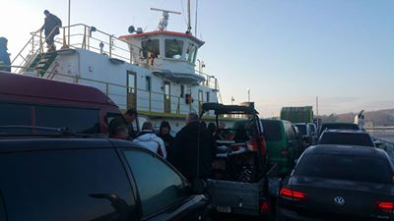

3

Tvarkyti
Patinka
· Atsakyti · 50 sav.
Saulius Rudokas Sėkmės jums!
Tvarkyti
Patinka
· Atsakyti · 50 sav.
Rašyti atsakymą...

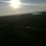
Alvydas Degutis
😥
Tvarkyti
Patinka
· Atsakyti · 50 sav.
Ričardas Matickas Prasidėjo visos pakrantės apžvalga....
Tvarkyti

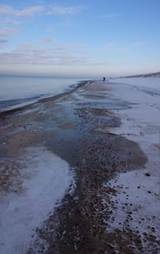

3

Patinka
· Atsakyti · 50 sav.
Ričardas Matickas Darius Bačinskas foto
Tvarkyti

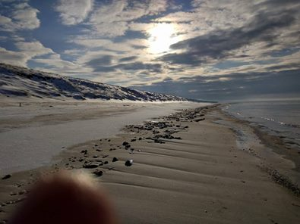

4

Patinka
· Atsakyti · 50 sav.
Remigijus Ralickas Gaila kad negaliu padeti, isvares i reisa, nepareisi taip. Sekmingu paiesku, ramiau visiem butu, jei rastas butu.
Tvarkyti
Patinka
· Atsakyti · 50 sav.
Tomas Venckauskas

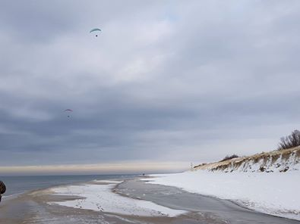

5

Tvarkyti
Patinka
· Atsakyti · 50 sav.
Remigijus Antanavicius

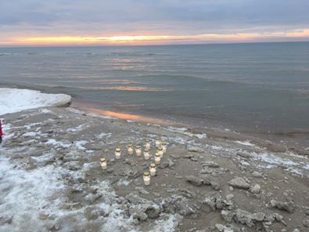

5

Tvarkyti
Patinka
· Atsakyti · 50 sav.
Saulius Kavaliukas Baltija neatiduoda Aivaro :-(

11

Tvarkyti
Patinka
· Atsakyti · 50 sav.
Skorpijo Pilot Aivaras labai labai mylėjo jūrą ir tik kada galėjo veržėsi prie jos. Nenuostabu, kad ji mums nenori jo gražinti...

7

Tvarkyti
Patinka
· Atsakyti · 50 sav.
Saulius Rudokas Liudna, kad tiek daug reikalauja gamta uz musu mažas klaidas. Kad ir koks stipus butum... Užjaučiu nuoširdžiai artimuosius...

4

Tvarkyti
Patinka
· Atsakyti · 50 sav.
Ričardas Matickas Bus aukojamos šventos mišios "Aivarui Dievo apsaugos"
Sausio 22d. pirmadieni 18 val. Šv. ap. Pilypo ir Jokūbo vienuolynas bažnyčia adresu; Vasario 16-osios g. 10 Vilnius LT-01107
Galima sudalyvauti.

6

Tvarkyti
Patinka
· Atsakyti · 50 sav.

Aiste Akrame Aivaro tevai ir as dekojame visiems Jums uz tai, kad uzjauciat, kad gedit kartu su mumis, uz tai, kad mylejot ji, uz tai, kad prisimenat, kad ieskojot jo. Zinojimas, kad mes ne vieni, padeda istverti ta begalini skausma. Aciu visiems .....

15

Tvarkyti
Patinka
· Atsakyti · 50 sav. · Redaguota
Ričardas Matickas Baltijos jūra grąžina....
Čia Aivaro pradėta ir nebaigta gyvenimo skrydžio tema ....…Žr. daugiau

Skrydis
https://youtu.be/cAWqTyzHXcU
Tvarkyti

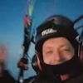

YOUTUBE.COM
Gyvenimo Skrydis

6

Patinka
· Atsakyti · Pašalinti peržiūrą · 23 sav. · Redaguota
Donatas Zataveckas Sveiki.
Gal kažkas turite paskolinti projektorių su ekranu? Ateinančiai savaitei...
Tvarkyti
Patinka
· Atsakyti · 23 sav.
Radz Vaidotas Turiu projektoriu bet be ekrano
Tvarkyti
Patinka
· Atsakyti · 23 sav.
Rašyti atsakymą...

Saulius Kavaliukas Aš turiu, bet pas mane kokybė gal nelabai
Tvarkyti
Patinka
· Atsakyti · 23 sav.
Donatas Zataveckas Ačiū, Kęstas suorganizavo
Tvarkyti
Patinka
· Atsakyti · 23 sav.
Gintaras Si 2×2 ekranas yra pas mane.
Tvarkyti
Patinka
· Atsakyti · 23 sav.

Violeta Masteikienė O kur ir kada vyks peržiūra?
Tvarkyti
Patinka
· Atsakyti · 23 sav.
Donatas Zataveckas Atsisveikinimas Sekmadienis, pirmadienį laidotuvės.
· Atsakyti · 23 sav.
Rašyti atsakymą...

Ričardas Matickas Sekmadienį 16 val. planuoja grupė draugų ir paramotoristų susitikt prie Aivaro ...
Prie Aivaro laidotuvių prisidėti galima :…Žr. daugiau
Tvarkyti

GOOGLE.LT
Žaslių g. 16
Patinka
· Atsakyti · Pašalinti peržiūrą · 23 sav. · Redaguota
Jokubas Akramas Nėra kalboje tokių žodžių, kuriais galėtume apsakyti, ką šiandien jaučiame. Aivaras išskrido, palikdamas mums gražius prisiminimus ir nepakeliamą skausmą.
Nuoširdus ačiū visiems, kurie pasidalino šiuo skausmu su mumis, kurie nubraukė ašarą kartu su mumis, kurie užjautė, padėjo ir buvo kartu.
Aivaro šeima.

7

· Atsakyti · 21 sav.
Ričardas Matickas Štai metai prabėgę ...
O netektys kaip vakar...…Žr. daugiau
Ričardas Matickas Štai metai prabėgę ...
O netektys kaip vakar...
Šeštadienį 12d.
Kaišiadorys
10 val Bažnyčioje mišios už Aivarą
11 val. Prie kapo
12 val. Pietūs
Violeta Masteikienė atsakė · 3 atsakymai
Patinka
· Atsakyti · 1 d.
Violeta Masteikienė Ričardas Matickas
Tvarkyti

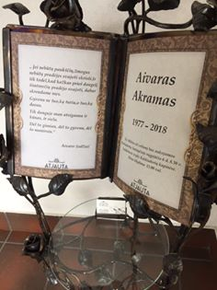

3

Patinka
· Atsakyti · 1 d.

Ernestas Stanaitis Violeta Masteikienė gražūs ir jausmingi žodžiai. Akys nejučia sudrėksta skaitant juos.
Tvarkyti
Patinka
· Atsakyti · 1 d.
Violeta Masteikienė Ernestas Stanaitishttps://m.youtube.com/watch?v=5Fv19KVVya8
Tvarkyti



YOUTUBE.COM
KAZKA — ПЛАКАЛА [OFFICIAL VIDEO]

Ričardas Matickas Ai Varom
2018 m. sausio 11 d. ·…Žr. daugiau
Tvarkyti

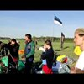

YOUTUBE.COM
Aivaras Akramas 2006 - 2018

2

Patinka
· Atsakyti · Pašalinti peržiūrą · 6 val.
Remigijus Antanavicius Šiandien rytą oras buvo labai panašus, kaip TĄ DIENĄ. Laikas bėga greitai. Jau metai...
Tvarkyti
Patinka
· Atsakyti · 6 val.

